车载枪机组件返修报告

名称：车载枪机组件 |  | 型号：DT-200-IPC-01
返修单位：北京铁科英迈技术有限公司 |  | 序列号： 227928751
维修单位：北京凯斯隆机电技术开发有限公司 |  | 返修日期：2024.05.08
故障描述：
车载枪机组件车上成像模糊。
故障确认：
成像模糊，调焦转轴松动，导致镜头整体偏移造成成像模糊。
分析原因：
1、相机通电后显示图像画面模糊。
2、手轻触镜头，镜头轻微抬起图像画面变清晰。此现象证明镜头围绕转轴发生了径向偏移。
3、晃动镜头可见明显晃动，可能受到过磕碰和外力。
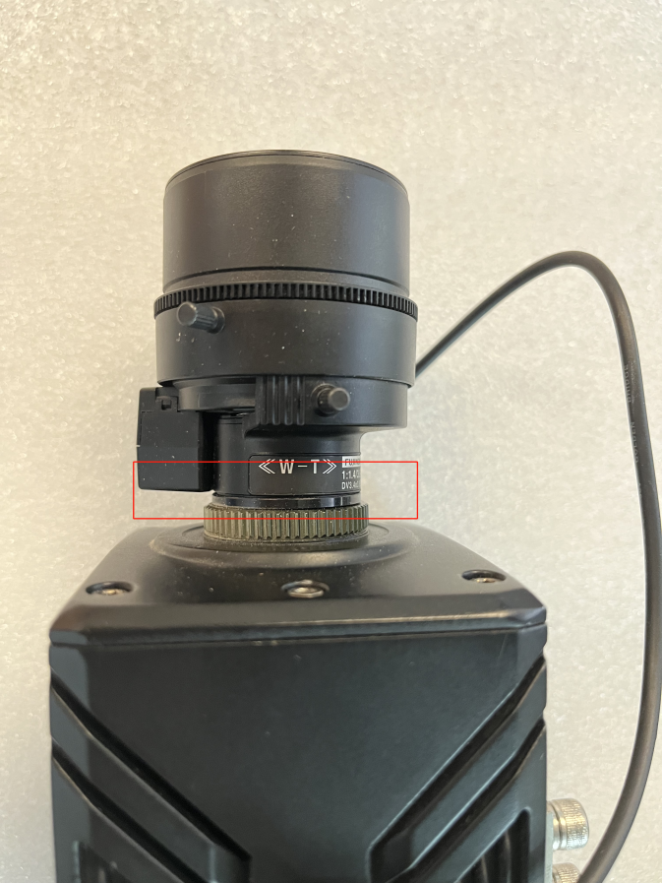
解决方案：
镜头故障，建议更换镜头。

是否解决：
是
检测人：01 | 日期：2024.07.01
交货负责人：  日期： | 收货负责人：  日期：

